Установка и настройка интеграции ЭСФ Казахстан с автоматизацией Стандарт-Н
- Копируем каталог с новым Сводным менеджером
- Заходим на сайт https://www.java.com/getjava и скачиваем свежую версию java, устанавливаем.
- Проверить что файл C:\Standart-N\ManagerJT\localserver\start.bat – запускается и в результате остается висеть такое окно.
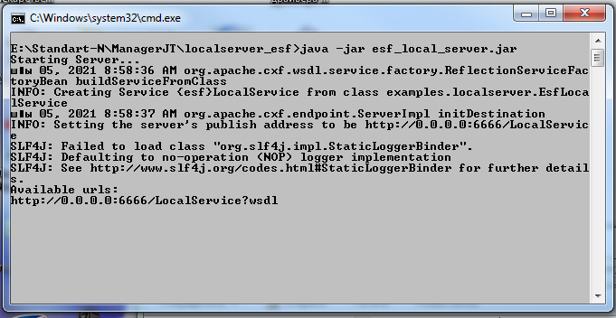
Если не запустилось, проверить что установлена Java и Microsoft Visual C++ redistributable package.
- Сертификаты полученные от клиента сохраняем в папку вида «C:\Standart-N\ManagerJT\sert». sert – папка с сертификатами клиента.
- Импортируем сертификаты *.p12 клиента на компьютер (подпись c GOSTKNCA в имени файла - устанавливается только на Windows 10, импортировать не обязательно на компьютере клиента)
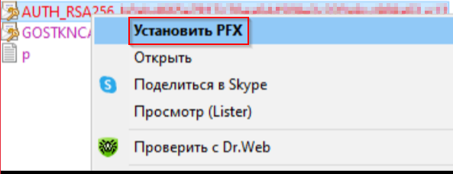
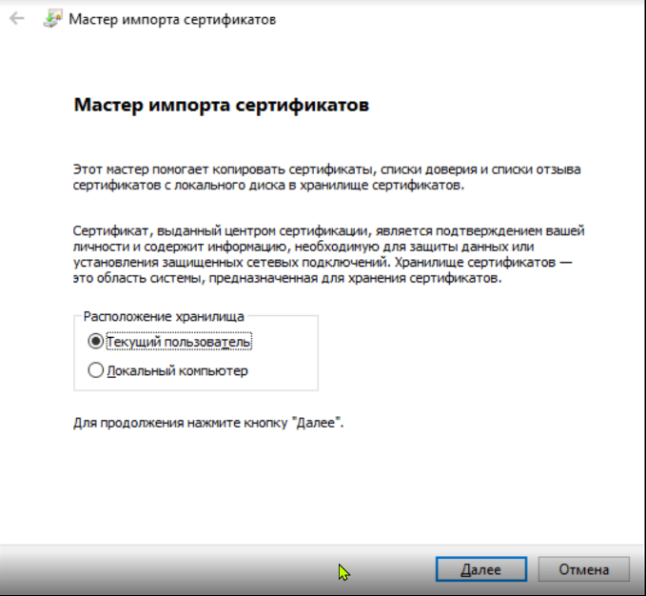
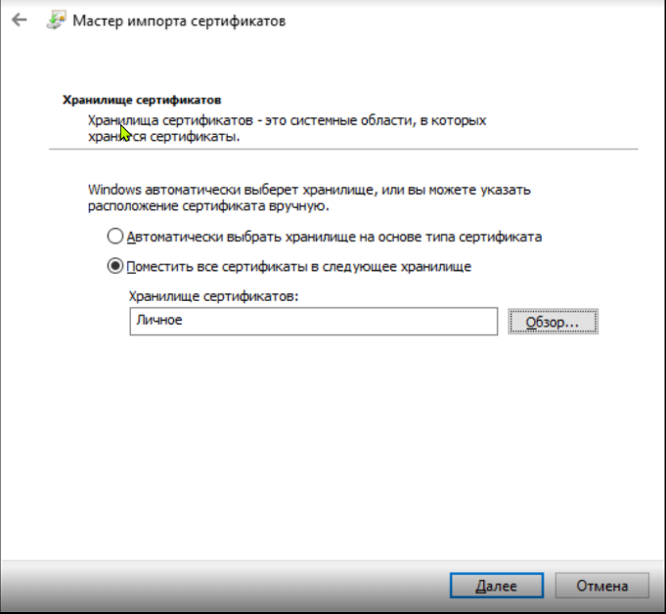
Аналогично поступаем со вторым сертификатом *.p12
Заходим в управление сертификатами. Для этого в поиске приложений набираем «Сертиф…»
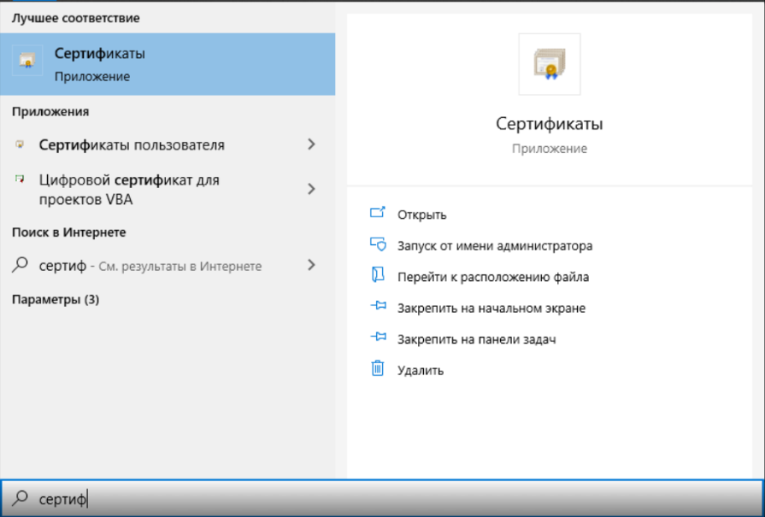
Для windows 7
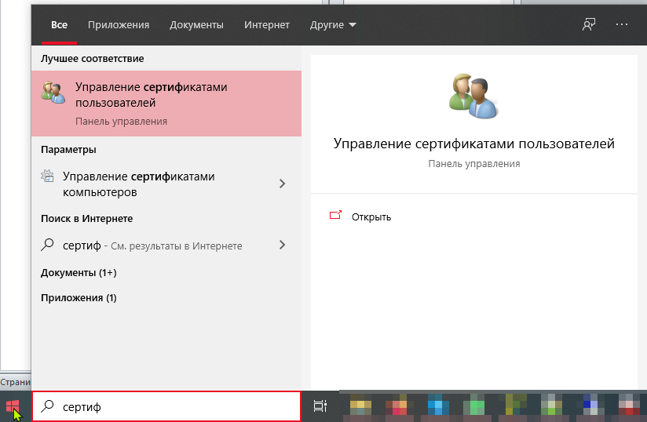
Для windows 10
или через «Выполнить» (для windows 10 нужно на значке Пуск нажать правой кнопкой мыши и выйдет меню, выбрать «Выполнить») и набрать команду certmgr.msc

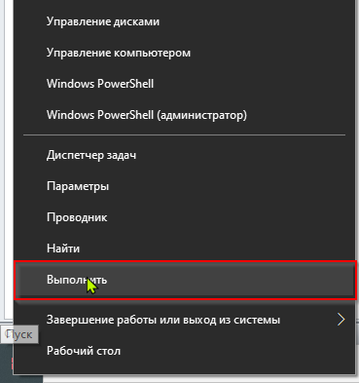

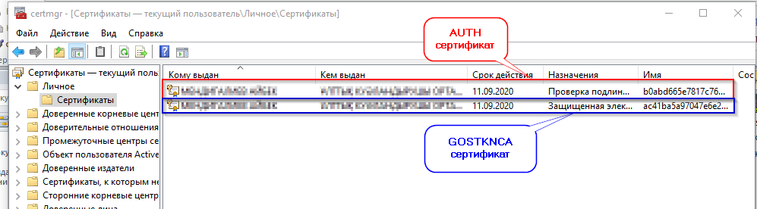

Для каждого сертификата нужно сделать копию ключа в формате *.cer. Для этого на сертификате нажимаем правой кнопкой мыши, появится меню, в нем выбираем Все задачи – Экспорт
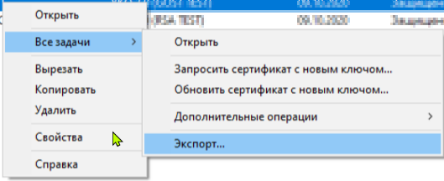
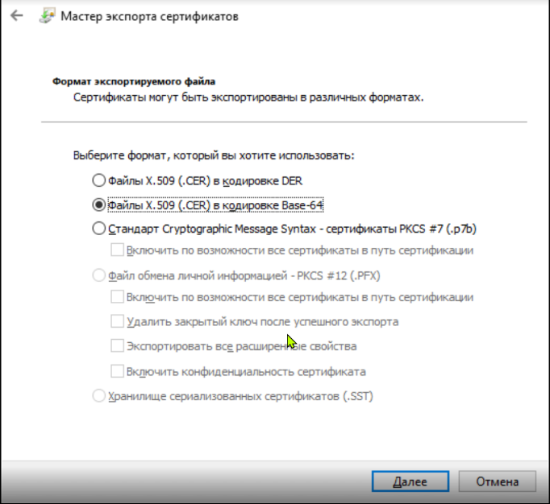
Сертификаты экспортируем в папку «C:\Standart-N\ManagerJT\sert». Сертификат проверки подлиности называем «auth.cer», защищенную подпись «rsa.cer». После экспорта в папке Sert должно быть 4 файла
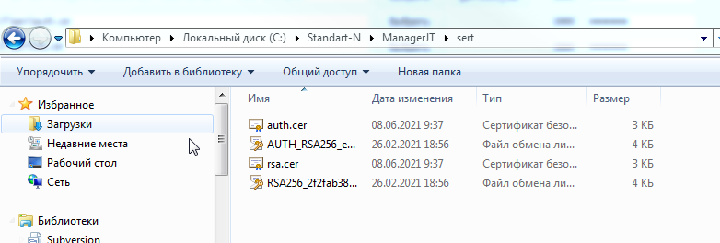
- Выполнить скрипт «Параметры для новой точки JT#params.sql»
- Выполнить скрипт для Одиночной точки «Исправление вьюх и процедур для сводника Одиночная точка.sql» для Сети «JT$PR_GETATTRIBUTE.sql»
- Проверить и заполнить все настройки. Для этого в вверхнем меню выбираем «Виртуальный склад» - «Настройки»
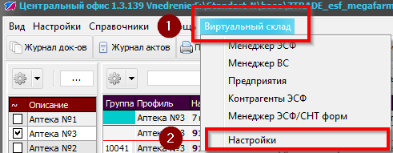

Откроется форма вида
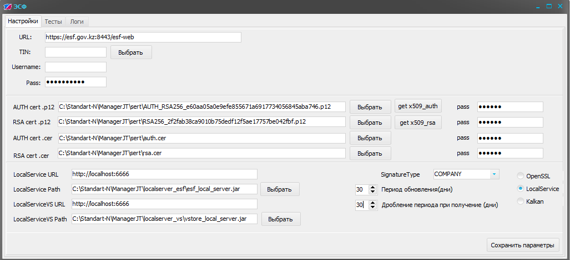
TIN и имя пользователя – вводим те что сообщил клиент. Указываем пути к сертификатам .p12 и пароли к сертификатам.
- Загрузить конфигурации из облака – после этого перезапустить менеджер
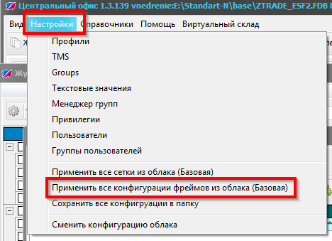
- Загрузить сетки из облака – перезапустить менеджер
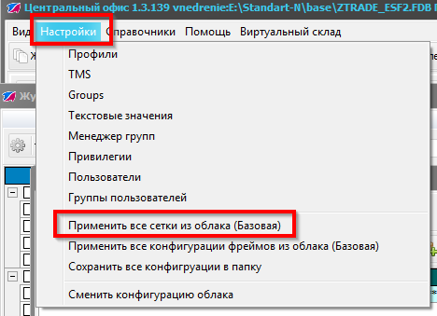
- Если в сети несколько предприятий с разными подписями то соответственно заполняем информацию в окне «Предприятия»
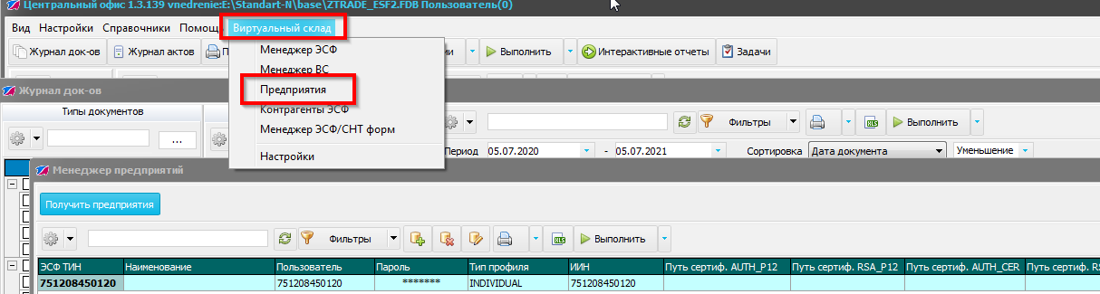
- Пробуем скачать данные с сайта ЭСФ, для этого в Менеджер ЭСФ
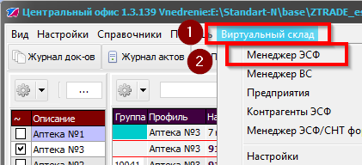
нажимаем кнопку Обновить ЭСФ
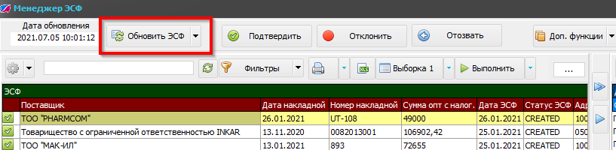

Если все хорошо, данные начнут скачиваться о чем будет выведена информация
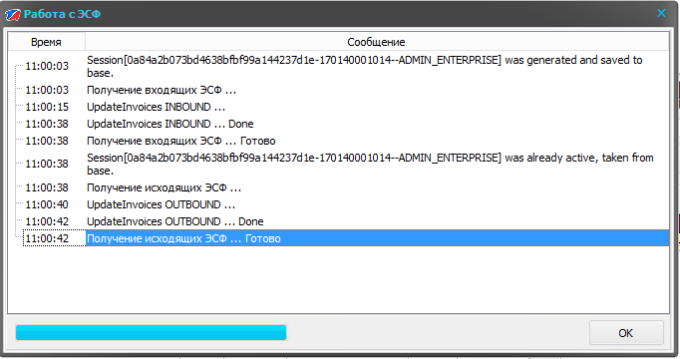
Загруженные данные отобразятся в левой части менеджера ЭСФ
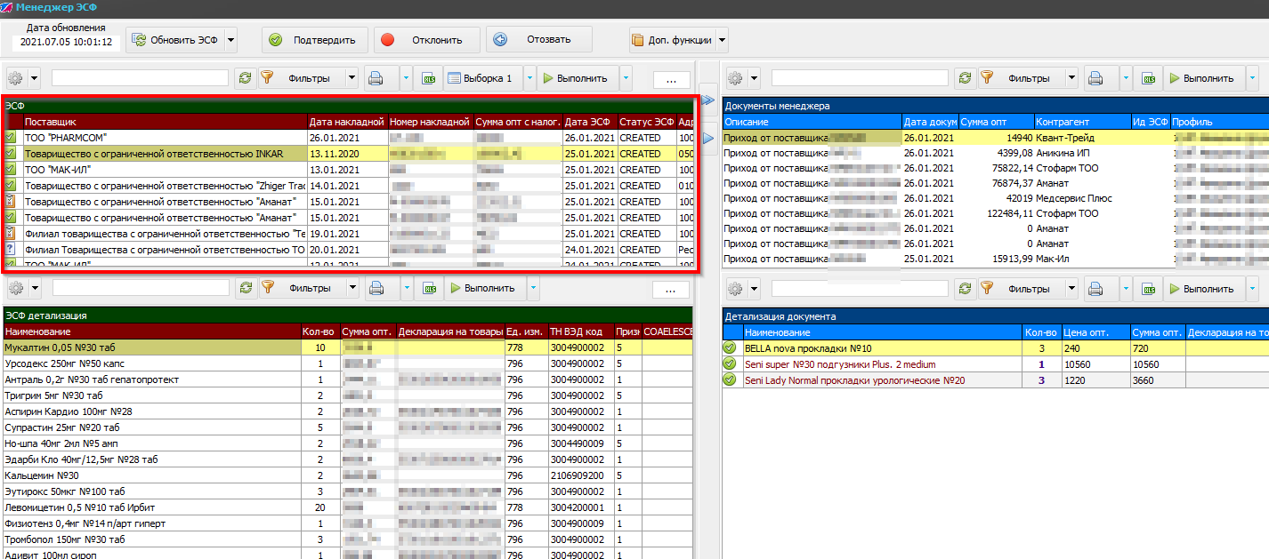
При наличии ошибок нужно проверить:
- Зайти на сайт ЭСФ под указанным в настройках программы сертификатом и логином и паролем – должен зайти
- Если на сайт заходит нормально проверяем правильно ли указаны у нас пути и названия файлов в настройке ЭСФ
- Выполнить связку ЭСФ и Документов прихода «Автоприсвоение атрибутов»
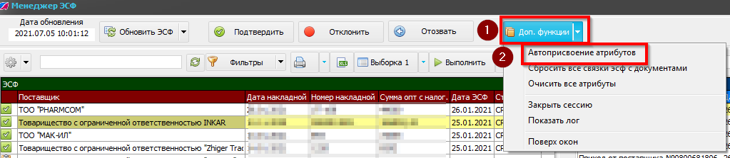

- Зайти в менеджер Виртуального склада
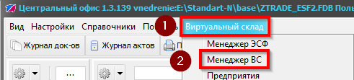
и обновить данные на закладках Остатки, склады, GSVS коды, Список форм
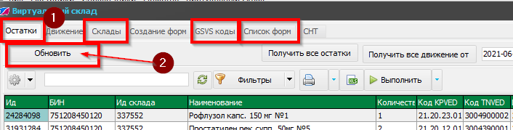
Настраиваем отправителя по умолчанию. Заходим в контрагенты ЭСФ,
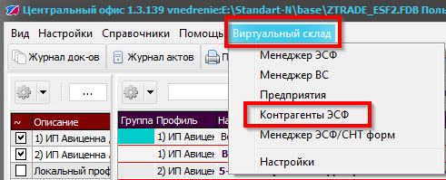
если контрагента нет, то создаем
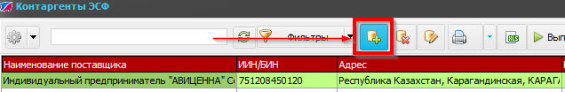
Если уже заведен, то делаем отправителем по умолчанию
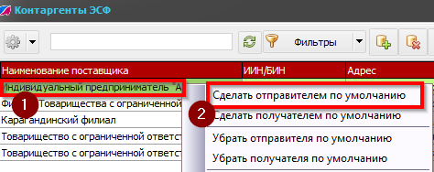
- В настройках профилей указываем соответствующий ТИН точки. Для одиночной точки тоже заполняем
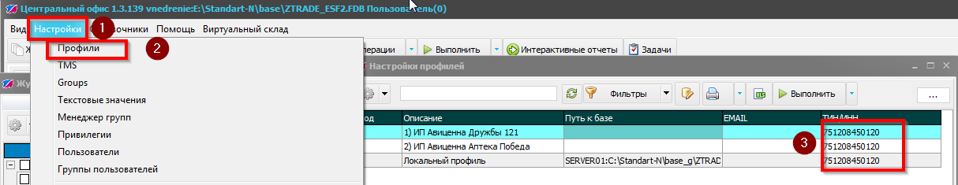
- Проверяем что ЭСФ создается. Заходим в журнал документов выбираем любой z-отчет, нажимаем на нем правой кнопкой мыши выбираем пункт «Создать ЭСФ на основе документа»
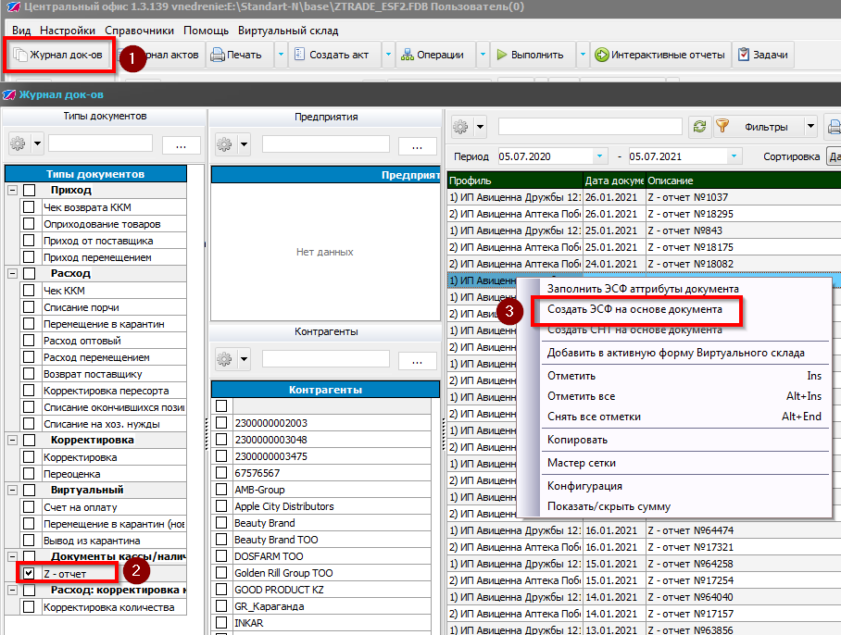
- Проверяем что при создании формы нет ошибок, данные о получателе, отправителе заполнены.
